Confío en ti. ¡Guíame!

Señor, Jesús, la parábola del buen pastor nos permite descubrir tus sentimientos y actitudes para con todos los hombres y mujeres de la tierra.

Eres el Buen Pastor que nos quieres, nos conoces y nos llamas por nuestro nombre

Pacientemente y con amor, nos conduces por caminos de vida eterna.

Nos alimentas y nos proteges; te preocupas de todos y cada uno.

Si un día nos alejamos de los hermanos y de ti, nos buscas para que no nos perdamos.

Si te sigo y te escucho en la oración, también yo seré capaz de reconocer tu voz en medio de la lucha de cada día.

Te quiero seguir porque confío en ti. No te canses nunca de mí y guíame.

Gracias también por tantos pastores que en nuestras parroquias y colegios nos acompañan y guían.

Madre del Buen Pastor. Ruega por nosotros.

**Te lo pedimos con María, reina de las Misiones. Amén.**

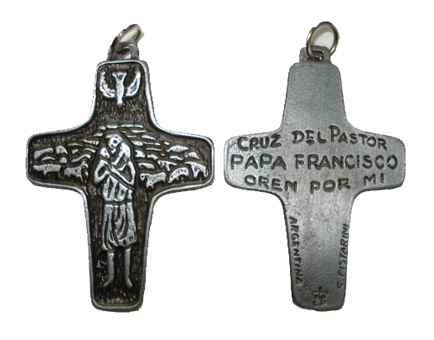

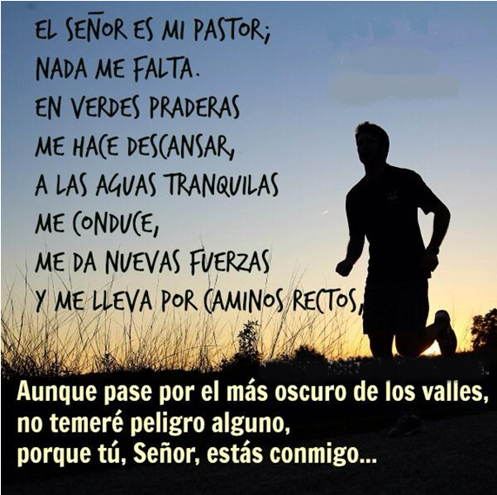

|  |
| --- |
| **LA CRUZ DE FRANCISCO**  El Espíritu (paloma) nos regala los dones y carismas que nos complementan y unen. El rebaño es el pueblo de Dios que sigue a Cristo en su caminar. Cristo, el buen Pastor, que da la vida y recoge a la oveja extraviada. |

Evangelio

22-abril-2018

4º-PASCUA-B

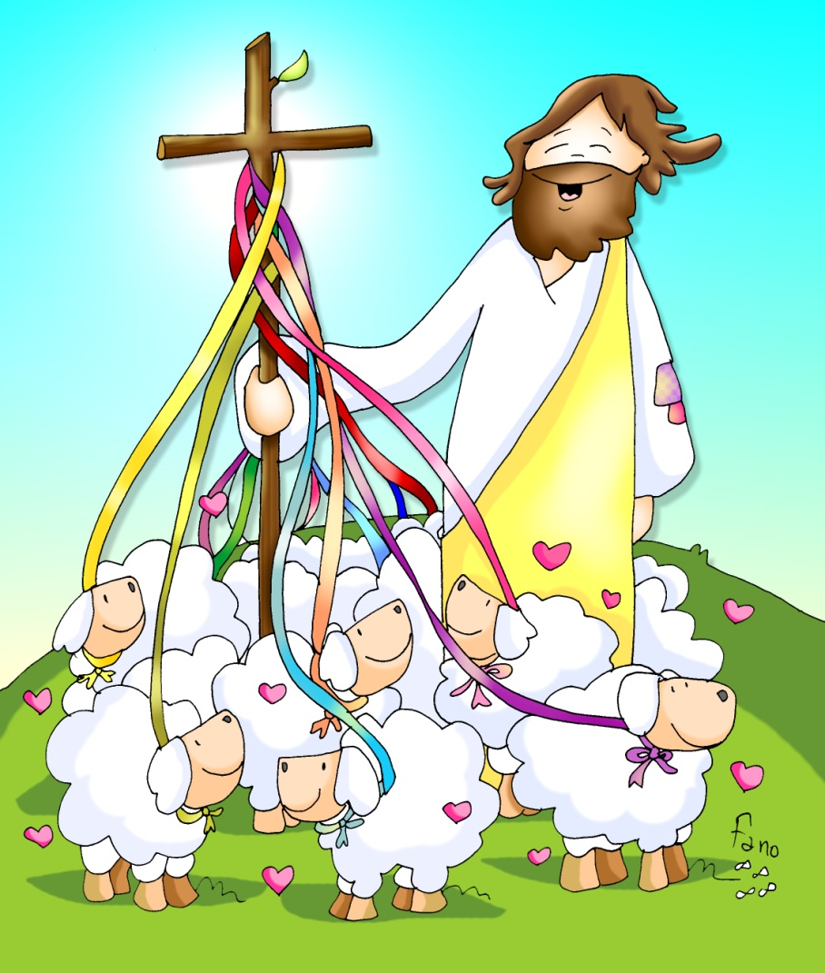

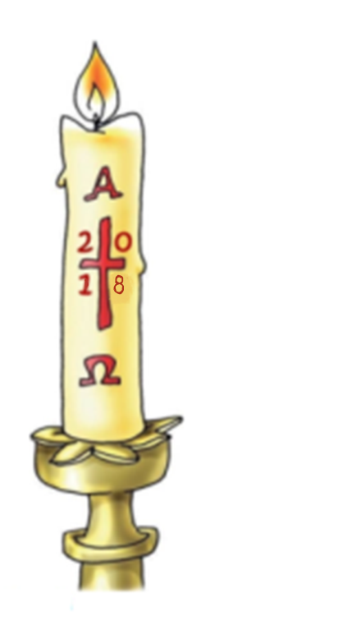



**HECHOS 4, 8-12: *No hay salvación en ningún otro.***

En aquellos días, lleno de Espíritu Santo, Pedro dijo: «Jefes del pueblo y ancianos: Porque le hemos hecho un favor a un enfermo, nos interrogáis hoy para averiguar qué poder ha curado a ese hombre; quede bien claro a todos vosotros y a todo Israel que ha sido el Nombre de Jesucristo el Nazareno, a quien vosotros crucificasteis y a quien Dios resucitó de entre los muertos; por este Nombre, se presenta este sano ante vosotros. Él es “la piedra que desechasteis vosotros, los arquitectos, y que se ha convertido en piedra angular”; no hay salvación en ningún otro, pues bajo el cielo no se ha dado a los hombres otro nombre por el que debamos salvarnos». *Palabra de Dios.*

**SALMO 117: *La piedra que desecharon los arquitectos es ahora la piedra angular.***

**I JUAN 2,1-5: *Él es víctima de propiciación por nuestros pecados y también por los del mundo entero.***

**JUAN 10, 11-18:** *El buen pastor da su vida por las ovejas.*

**Narrador:** En aquel tiempo, dijo Jesús:

**Jesús:** *-«****Yo soy el Buen Pastor. El buen pastor da su vida por las ovejas;*** *el asalariado, que no es pastor ni dueño de las ovejas, ve venir al lobo, abandona las ovejas y huye; y el lobo las roba y las dispersa; y es que a un asalariado no le importan las ovejas. Yo soy el Buen Pastor, que conozco a las mías, y las mías me conocen, igual que el Padre me conoce, y yo conozco al Padre;* ***yo doy mi vida*** *por las ovejas. Tengo, además, otras ovejas que no son de este redil; también a esas las tengo que traer, y escucharán mi voz, y habrá un solo rebaño y un solo Pastor. Por esto me ama el Padre, porque yo entrego mi vida para poder recuperarla. Nadie me la quita, sino que yo la entrego libremente. Tengo poder para entregarla y tengo poder para recuperarla: este mandato he recibido de mi Padre».* Palabra del Señor.

*(Narrador-Jesús)*

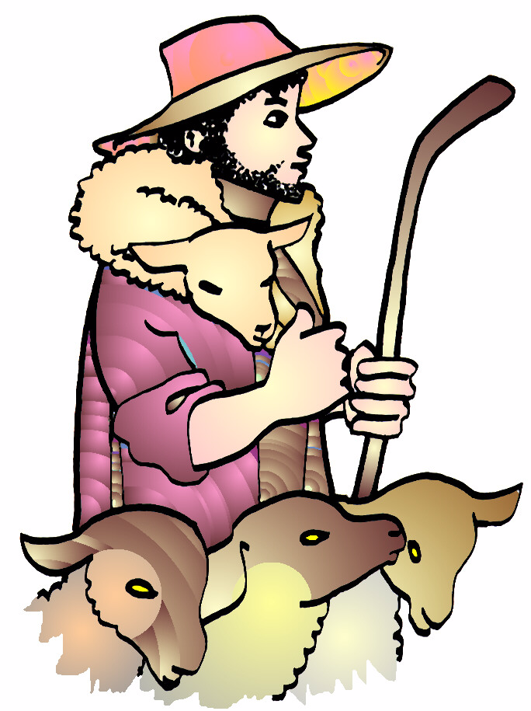

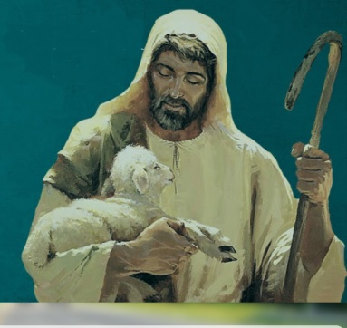

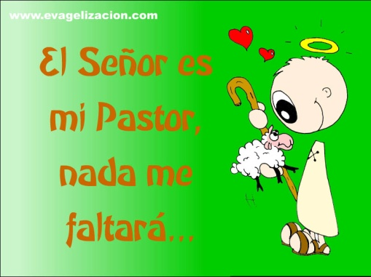

[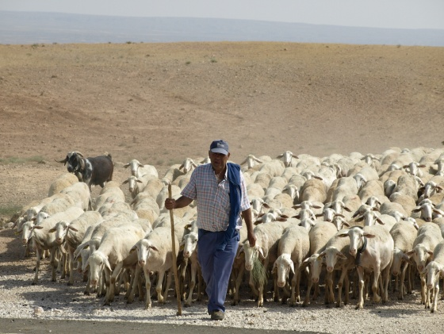](https://www.google.es/url?sa=i&rct=j&q=&esrc=s&source=images&cd=&cad=rja&uact=8&ved=2ahUKEwivnvuH68DaAhUH6xQKHVfIA2YQjRx6BAgAEAU&url=https://www.flickr.com/photos/1980gt/5927080393&psig=AOvVaw1r0c_n5oRdvZGWo8gKHrms&ust=1524038225959038)

**El BUEN PASTOR da la vidapara unir a las ovejas.**

**1. VER: Los pastores de nuestros campos.**

-Todos sabemos de la labor de los pastores de nuestros pueblos. Dialogamos sobre su trabajo de cada cada día, a donde llevan a pastar las ovejas, cómo las conducen, de quién las defienden, o qué hacen cuando están enfermas. ***¿Qué hacen los pastores?***

2.**JUZGAR: Jesús, el Buen Pastor que da la vida.**

-Jesús les habla de lo que es él: ***“yo soy el buen pastor… DOY LA VIDA por mis ovejas… Yo las conozco y ellas me conocen…”***.

**¿QUÉ NOS QUIERE DECIR?**

-El evangelio nos dice que **Jesús resucitado es el Buen Pastor.** ¿Por qué? ¿Qué hace falta para serlo? Porque **conoce** a las ovejas y sabe su nombre y su forma de ser. Porque **las quiere** y las quiere tanto que es capaz de **dar la vida** por ellas. Porque **las alimenta** llevándolas allí donde están los mejores pastos. Porque **cura** a las heridas. Porque **busca** a las que se pierden.

-Jesús **va delante** del rebaño marcando el camino, guiando. Las acompaña para que no tengan miedo al pasar sitios peligrosos sino que caminen llenas de alegría y de amor a su lado por la vida. Y unidas.

**-**Y **¿quiénes son las ovejas**? Jesús es el buen pastor que nos alimenta, muere por nosotros, nos acompaña… y nosotros somos sus ovejas, las ovejas que le siguen.

***¿Qué te está diciendo Jesús? ¿Qué te pide hoy en el evangelio?***

**3. ACTUAR: Deja que Jesús sea tu pastor.**

-Agradece a Jesús que sea tu Pastor, que te cuida, da la vida por ti. Trata de seguirle, déjale acompañarte, acude a pedirle perdón.

- Recuerda que tenemos una Madre del Cielo, la madre del Divino Pastor. Y no te olvides de tantos pastores y pastoras que en su nombre te cuidan cada día: tu madre, catequistas, profes, cuidadores… Agradeced hoy a vuestro párroco que sea vuestro pastor. Podemos dibujar un Buen Pastor y ovejas con nuestros nombres.

***¿Qué vamos hacer?***

***A qué personas debo mi fe?***

***Gracias Señor por el regalo de la fe. Ayúdame a vivirla en comunidad.***

***¿Conoces a algún otro “Tomás”? ¿En qué te ayuda la parroquia?***

3.**ACTUAR: ¡Comparte la alegría de creer!**

-**Adornemos el presbiterio** con flores sobre todo la pila bautismal y el cirio pascual. También podemos poner algún cartel con un icono del resucitado y frases como “Cristo vive”

**-Aprendamos a vivir el tiempo de pascua con alegría,** sintiendo la presencia de Cristo vivo entre nosotros y testimoniando la alegría de creer.

**-Aprendamos de Mª Magdalena,** Pedro, Juan, Francisco I la necesidad de contar a otros la alegría pascual.

**-Acerquémonos a comulgar mostrando gran respeto al pan y vino.** En ellos (como en el sepulcro) hay una **novedad**: Cristo está presente en ellas para que alimentándonos por él seamos hombres y mujeres nuevos en esta vida por el don de su resurrección.

***¿Qué planes hacemos para pascua?***